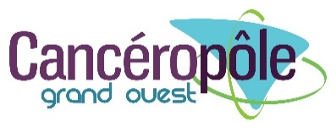 | 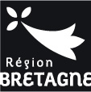

Appels d’offres structurants &
sciences humaines et sociales
CGO / Régions 2020

Fiche de renseignements à retourner à votre chef de projet dans les meilleurs délais et au plus tard le 3 juillet
G. Cartron : gwenola.cartron@ico.unicancer.fr
M. Aubry : morgan.aubry@univ-tours.fr
F. Léost : francoise.leost@univ-nantes.fr
A. Douaud-Lecaille : douaud@med.univ-tours.fr
contact@canceropole-grandouest.com

Nom du coordonnateur du projet
Titre du projet
Acronyme du projet

1 / PROJETS STRUCTURANTS

Résumé du projet en français (une page maximum)

Résumé du projet en anglais (une page maximum)

Proposition d’experts dans le domaine, sans conflit d’intérêt (au moins trois experts étrangers et deux experts français) : Nom + prénom + mail + téléphone

Experts indésirables en raison de conflits d’intérêt
ROJETS STRUCTURANTS

2/ PROJETS SCIENCES HUMAINES ET SOCIALES

Résumé du projet en français (une page maximum)

Proposition d’experts dans le domaine, sans conflit d’intérêt (au moins trois experts) Nom + prémon + mail + téléphone

Experts indésirables en raison de conflits d’intérêt

